ТОС «Пуховский»
Наименование проекта: «Благоустройство территории памятника односельчанам погибшим в годы ВОВ»
Указание на территорию, в границах которой планируется реализация проекта с.Пухово ул.Школьная 5, Анучинского муниципального округа.
Численность населения, проживающего в границах территории на которой будет осуществляться благоустройство: 160 человека
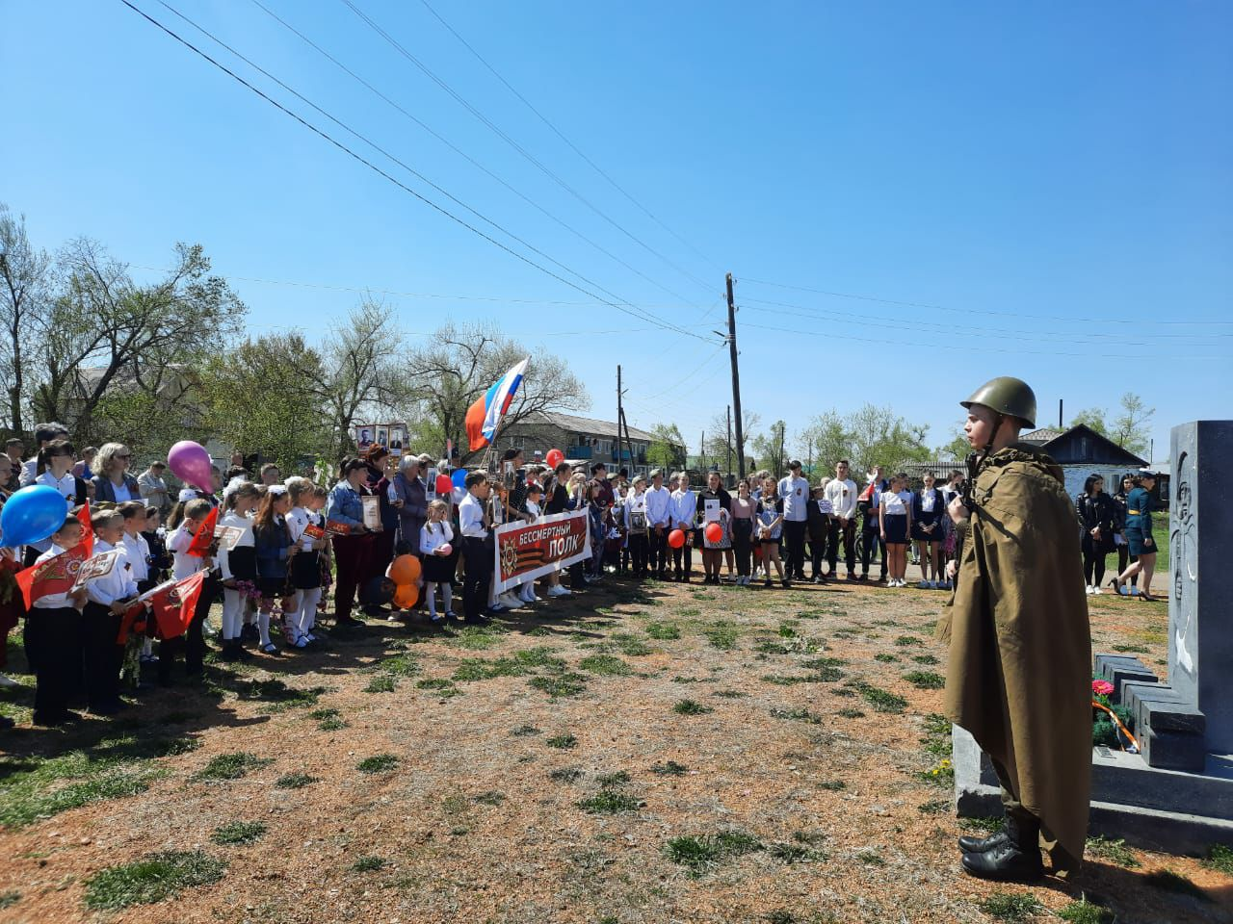
Дата начала реализации проекта – май 2024 года
Дата окончания реализации проекта – июль 2024 года
Описание обоснованности и актуальности проблемы, на решение которой направлен проект: жители села Пухово на свои собранные средства установили возле сельского клуба памятник погибшим в боях в годы ВОВ. Теперь каждый год 9 мая, в день Великой Победы, лети войны, учащиеся школы, воспитанники детского сада, местные жители, собираются у памятника на митинги, проводятся ежегодные шествия «Бессмертный полк», акции «Свеча Памяти» и другие патриотические мероприятия. Рядом с памятником жители разбили небольшой участок «Сад Памяти», высадили березки. Собранных средств не хватало на благоустройство территории вокруг памятника: покрытие площадки брусчаткой, для проведения мероприятий вокруг памятника, ограждение и установка бортовых камней.
Цель проекта: обеспечить условия для формирования у подрастающего поколения и других возрастных категорий населения причастности к событиям ВОВ, воспитания чувства патриотизма и уважения к историческому прошлому.
Сумма, предусмотренная на реализацию проекта составляет 1142639,79 руб. (в том числе – 1000000 руб. краевой бюджет; 142639,79руб. бюджет округа).
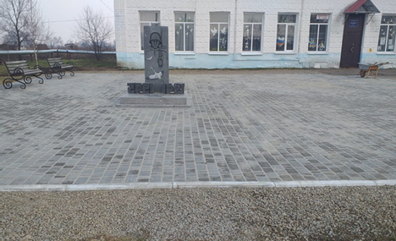 | В ходе реализации данного проекта площадь была покрыта брусчаткой и установлен бортовой камень.

